Presseinformation der IMS Gear SE & Co. KGaA vom 15. April 2024

IMS Gear ehrt seine Treuen
Beim Infotreff zeichnet das Vorstandsteam des Zahnrad- und Getriebespezialisten 59 langjährige Mitarbeiterinnen und Mitarbeiter aus
Donaueschingen/Eisenbach/Trossingen/Villingen-Schwenningen – Das Engagement, die Erfahrung und die Kompetenz langjähriger Mitarbeiterinnen und Mitarbeiter sind wichtige Faktoren für den unternehmerischen Erfolg von IMS Gear. Beim Infotreff in den Donauhallen Donaueschingen zeichnete das Vorstandsteam des Zahnrad- und Getriebespezialisten jetzt 59 Betriebsjubilare aus, die seit zehn, 25 oder gar 40 Jahren für das Unternehmen tätig sind. Der jährliche Infotreff hat den Charakter einer Familienfeier – allerdings mit einem ziemlich großen Zuschnitt: Rund 1.000 aktive und ehemalige IMS Gear-Mitarbeiter strömten zur mittlerweile 24. Auflage der Veranstaltung in die Donaueschinger Donauhallen.
Ihr 40-jähriges Betriebsjubiläum feiern Dieter Heizmann, Elke Rajsp und Ludwig Saik.
25 Jahre sind Stefan Baumann, Alexander Bolgert, Andreas Fesenmaier, Markus Feser, Andreas Gapp, Alexander Glunk, Ayse Gündüz, Thomas Helbig, Fadil Kalisi, Johann Killer, Matthias Kirner, Valentina Lindemann, Hubert Meinert, Hans-Jürgen Rogge, Mustafa Samcar, Dirk Temesberger, Herwig Wahl und Michael Woidt für IMS Gear im Einsatz.
Seit zehn Jahren bei dem Spezialisten für Antriebstechnik beschäftigt sind Olcay Güngör, Oxana Schreiner, Anja Zumstein, Oliver Gerold, Waldemar Kaiser, Jaqueline Schwickert, Eduard Frank, Frank Bresges, Miriam Butschle, Moritz Dufner, Matthias Hoff, Stefan King, Marcel Liebermann, Thomas Schröter, Florian Schuler, Marco Schuler, Viktor Alles, Carina Bihler, Daniel Ejiogu, Natalia Weiß, Monika Dreibach, Jessica Waskow, Firat Yüce, Artjom Zorin, Alexander Friedrich, Ralf Ganter, Ljubov Mildenberger, Andreas Bröde, Rolf Gansera, Florian Gloeden, Sinan Günes, Galina Lambrecht, Stefan Laue, Giuseppina Milazzo, Irina Schäfer, Helena Stieb, Anja Teuber und Ljubow Tymcenko.
Der international aufgestellte Zahnrad- und Getriebespezialist IMS Gear beschäftigt weltweit rund 3.200 Mitarbeiter, rund 1.700 davon an seinen deutschen Standorten in Donaueschingen, Eisenbach, Trossingen und Villingen-Schwenningen.

Anlagen:
Foto „2024-04-15 IMS Gear Betriebsjubilare Infotreff (JPG)“
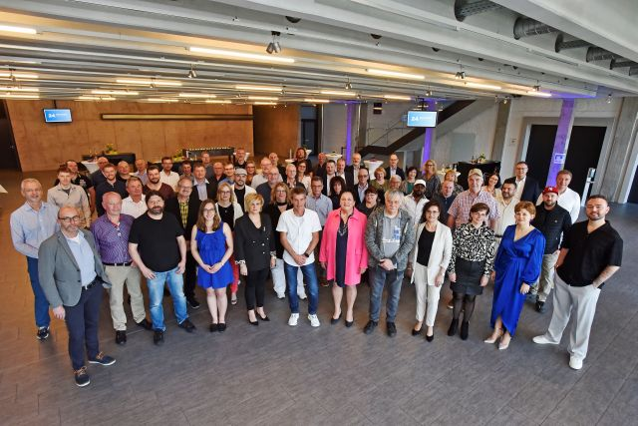
Bildtext: Beim Infotreff in den Donauhallen Donaueschingen ehrte das IMS Gear-Vorstandsteam jetzt langjährige Mitarbeiterinnen und Mitarbeiter, die dem international aufgestellten Zahnrad- und Getriebespezialisten seit 10, 25 oder gar 40 Jahren die Treue halten. Bild: IMS Gear
2024-04-15 IMS Gear PI Betriebsjubilare Infotreff (DOCX) / (PDF)

